**Assignment : สร้างสัญญาณPulse ที่มี Duty 50% คาบเวลาเท่ากับผลรวมเลขน 5 ตัวท้าย หน่วย ms**

**Assembly Code บน Atmel Studio**

;

; Assignment03_squarewave_duty50.asm

;

; Created: 15/4/2565 15:36:28

; Author : ASAS

;

.INCLUDE "M328PDEF.INC"

LDI R16,1<<3

SBI DDRB,3

LDI R17,0

OUT PORTB,R17

BEGIN :

LDI R20,91

OUT TCNT0,R20

LDI R20,0b101

OUT TCCR0B,R20

AGAIN :

IN R20,TIFR0

SBRS R20,TOV0

RJMP AGAIN

LDI R20,0X0

OUT TCCR0B,R20

LDI R20,0X01

OUT TIFR0,R20

EOR R17,R16

OUT PORTB,R17

RJMP BEGIN

**การจำลองบน Proteus**

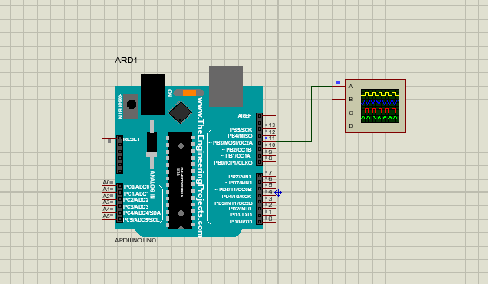

**คาบเวลาของสัญญาณ Pulse ที่มีคาบเท่ากับ 21 ms ซึ่งมี Duty 50%**

